**«Солтүстік Қазақстан облысы әкімдігінің білім басқармасы» КММ**

**«Шал ақын ауданының білім бөлімі» КММ**

**«Жалтыр негізгі мектебі» КММ жанындағы «Балбөбек» шағын орталығы**

**2023-2024 оқу жылындағы жұмысына талдау жасау**

**Міндеттер**

1. Балалар өмірін сақтау және денсаулығын нығайту, олардың салауатты өмір салтының құндылықтарына баулу.
2. «Шағын орталық тәрбиеленушілерінің қызығушылығы мен белсенділігін және педагогтардың құзыреттілігін арттыру мақсатында МдҰ-ның тәрбиелеу мен оқыту үрдісінде мотивацияны қолдану»
3. Балалардың сюжетті-рөлдік ойындар, дидактикалық ойындар арқылы тілдерін дамыту

**Күтілетін нәтиже**

1. Баланың қозғалысын жетілдіру, қимылдық дағдыларын дамыту, денсаулықтарын нығайту. Бала денсаулығын нығайту үшін дәстүрден тыс жаңа технологияларды қолдану.
2. Сюжетті-рөлдік ойындар арқылы баланың тілін дамыту, сөйлеу қалыптастыруда жаңа технологияларды қолдану.Балалардың тілін дамыту бағытында ойындар, сайыстар ұйымдастыру.
3. Педагогтарды жаңаша жұмыстануға талпынуды қалыптастыру, кәсіби құзіреттілікті көтеру, баланың дамуы мен білім алу үрдісіндегі белсенді серіктестік үшін МдҰ жұмысына отбасы мүшелерін тарту, мектепке дейінгі балалардың дамуына құзыретті үйлесіммен келу потенциалын ескере отырып шағын орталықтың дәстүрлі жұмыс түрлерін оңтайландыру.

«Жалтыр негізгі мектебі» КММ жанындағы «Балбөбек» шағын орталығы қызметі негізгі орта білім беру (бастауыш, негізгі орта, және жалпы орта) ұйымдар қызметінің тәртібін айқындайтын Қазақстан Республикасы Оқу – ағарту министрінің 2022 жылғы 31 тамыздағы №385 бұйрығының 2-қосымшасы негізінде ұйымдастырады. Өз қызметінде Қазақстан Республикасының Конститутциясын, Қазақстан Республикасының заңдарын, мектепке дейінгі ұйымдар қызметінің үлгілік қағидалары мен мекеме Жарғысын және Қазақстан Республикасының мектепке дейінгі тәрбие мен оқыту жүйесін реттейтін өзге де нормативтік құқықтық актілерін басшылыққа алады.

«Білім беру қызметіне қойылатын біліктілік талаптарын және оларға сәйкестікті растайтын құжаттардың тізбесін бекіту туралы» Қазақстан Республикасы Білім және ғылым министрінің 2015 жылғы 17 маусымдағы № 391 бұйрығына өзгеріс енгізу туралы Қазақстан Республикасы ББілім және ғылым министрінің м.а. 2021 жылғы 14 шілдедегі № 339 бұйрығы негізінде білім беру қызметіне қойылатын біліктілік талаптары және оларға сәйкестікті растайтын құжаттар тексерілді. Мектептің педагогикалық ұжымының сапалық және сандық құрамының талдауы мектептің қажетті оқу- педагогикалық толық қамтылғанын аңғартты. Мектепте Қазақстан Республикасы мемлекеттік стандартымен қарастырылған барлық пәндер жүргізілген. Педагогтердің жеке іс-құжаттары, еңбек және санитарлық кітапшалары талапқа сай келеді.

Мектептің оқу-тәрбие жоспары да осы мақсаттарды іске асыруға бағытталған.

**Шағын орталықтың жұмыс уақыты**

2023-2024 оқу жылында мекемеде 5 күндік аптасы болды. Шағын орталық таңертеңгі 9.00-18.00-ге дейін 9 сағат жұмыс жүргізілді. Тәрбие мен оқыту үдерісі ұйымдастыру оқу жоспарымен және сабақ кестесімен реттеледі.

**Қорытынды:** Оқу жоспары санитарлық-эпидемиологиялық талаптарға сай, апталық оқу жүктемесімен сәйкес жасалып, бекітілді. Сабақ кестесі апталық оқу жүктемесіне негізделе отырып, Санпиннің қиындығы бойынша бағалау кестесіне **сәйкес** жасалды.

Оқу жылында шағын орталықта 1аралас топ- 6 тәрбиеленуші.

Жыл басында – 8 тәрбиеленуші болды, жыл ағымында 2 бала қабылданып, көшу себебімен қайта шығарылды., оқу жылы аяғында – 6 тәрбиеленуші болып қалды. Кіші топта- 2 тәрбиеленуші, ортаңғы топта - 2 тәрбиеленуші., ересек топта-2 тәрбиеленуші. Топтан 2 тәрбиеленуші

мектепалды сыныбы жасына келуіне байланысты шағын орталықтан шығарылды.

Мектепалды даярлық сыныбына келген бала – 3.

2023-2024 оқу жылындағы шағын орталық және мектепалды сыныбы мониторинг нәтижесі

Бастапқы

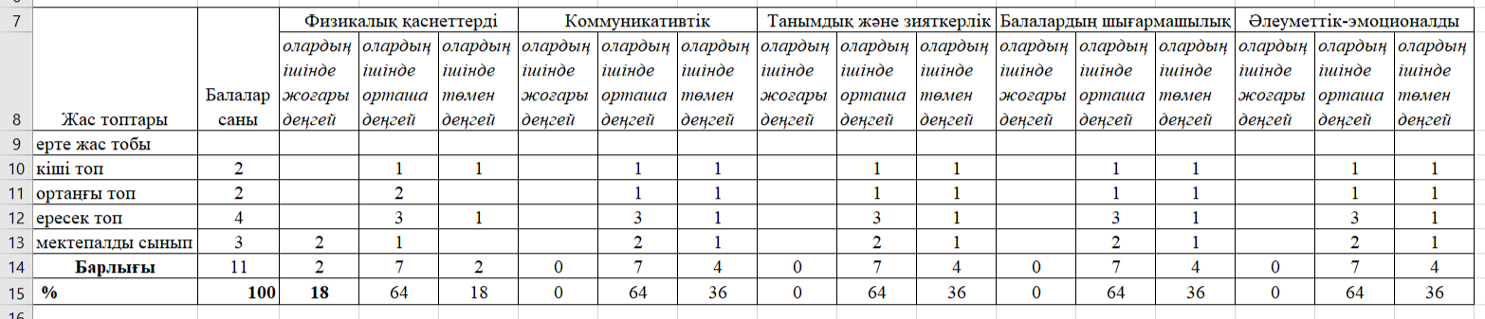

Аралық

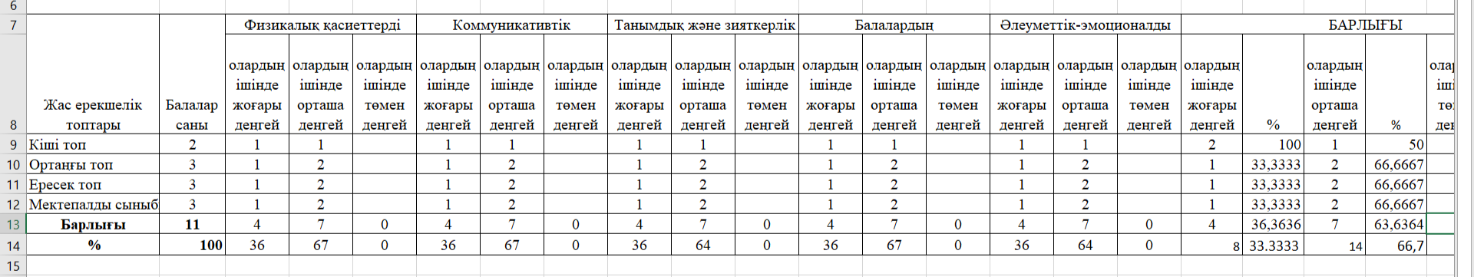

Қорытынды

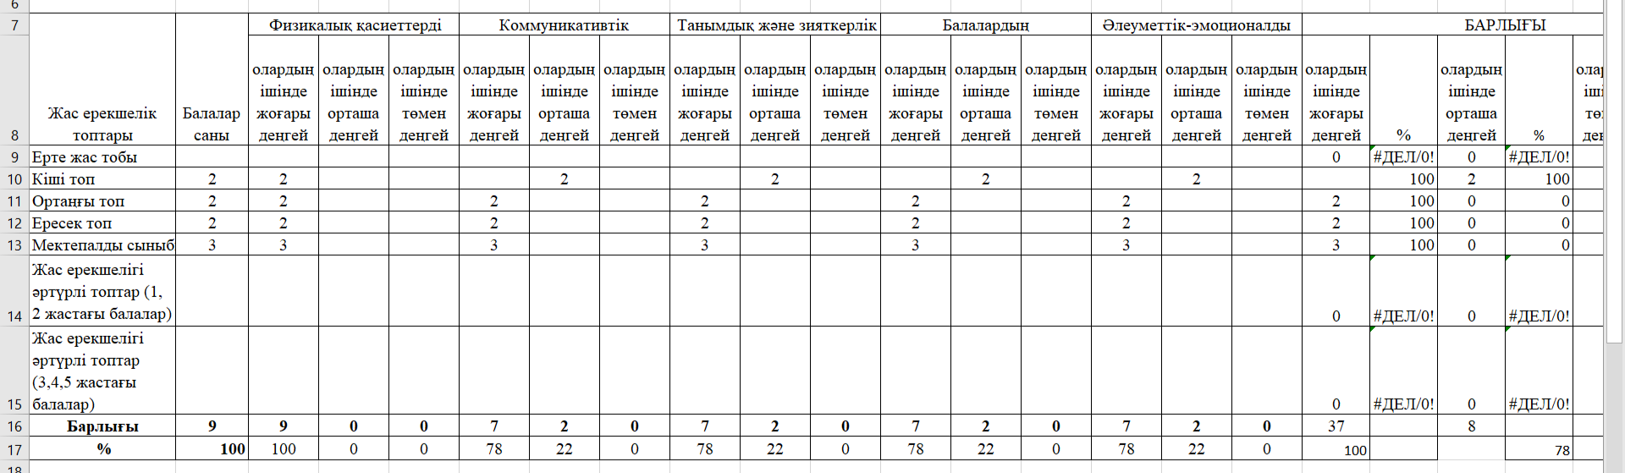

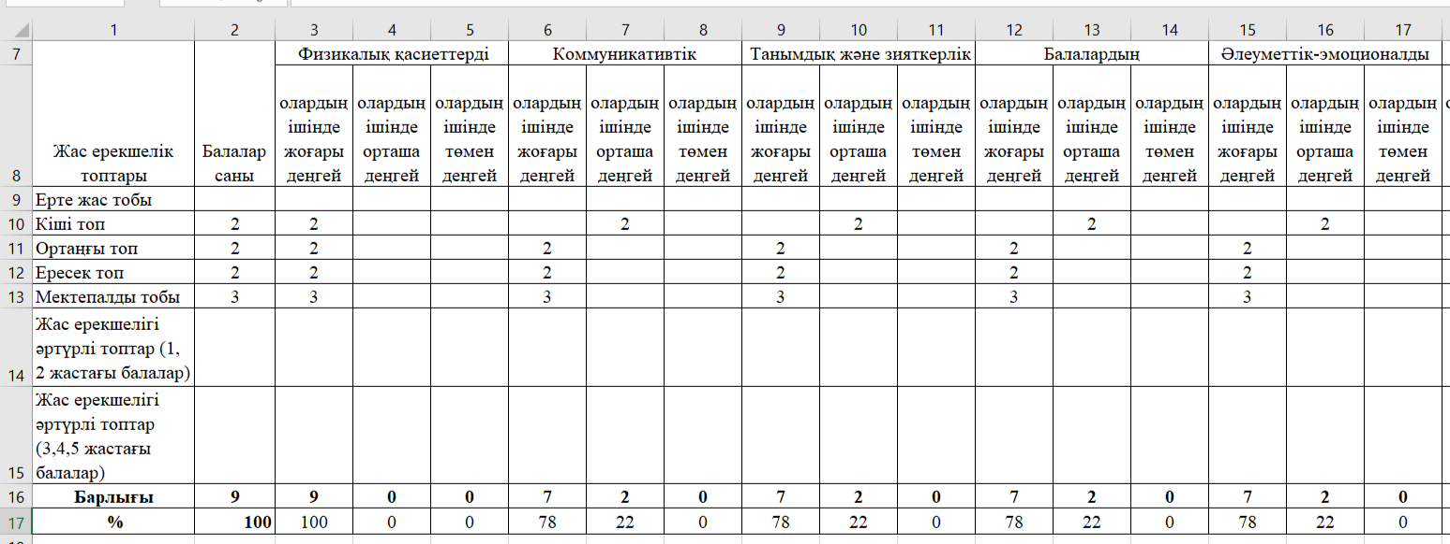

Мектепалды сыныбының 2023-2024 оқу жылында қорытындысы

**Қорытынды:** Жалпы жылдық тәрбие мен оқыту бағдарламалары орындалды,

**ж**ыл қорытындысы бойынша сапасы – 78 , үлгерім -100%,

**Мектептің әдістемелік жұмысы**

Мектептің әдістемелік жұмысы 2023-2024 оқу жылына қойылған міндеттерге сәйкес жүзеге асырылды:

1. МЖМБС (бастауыш, негізгі орта, жалпы орта білім беру), «Білім туралы» Заңы, нұсқаулық-әдістемелік хат) енгізу жұмыстары;

2. Білім сапасын бағалау жүйесін жетілдіру;

3. Білім беру жүйесінің педагогикалық әлеуетін дамыту;

4. Мұғалімдерге әдістемелік көмек және қолдау көрсету;

5. Педагогикалық кадрларды аттестаттаудан өткізу;

6. Дарынды балалармен жұмыс;

7. Тұлғаға бағытталған, дамытушы, денсаулық сақтау жүйесін технологиялар мектебінің педагогикалық жүйесі арқылы әзірлеу және енгізу.

**1. Оқу іс-әрекетін жоспарлау және ұйымдастыру**

Оқу жылына арналған мектепішілік жоспарын белгілеп, мектеп жасындағы балаларды оқумен толық қамтамасыз етуде, оқушылардың бос уақыттарын есепке алып, пәндік және басқа да үйірме, секцияларға тартуда, сабақта және сабақтан тыс уақытта оқу-тәрбие жұмыстарын үздіксіз жүргізіп, оқушыларды мектептен және сыныптан тыс тәрбие жұмыстарының барлық түрлерімен қамтуда нысаналы жұмыстар атқарылды.

Төмендегідей нормативтік-ақпараттық құжаттар негізінде жұмыс жүргізілді. Ағымдағы оқу жылында педагогикалық ұжымның жоғарыда аталған мектеп тақырыбы бойынша жұмыс істеу барысында төмендегідей міндеттер шешілді:

1. Пәндер бойынша білім негізін салатын, білім стандарттарын игеру деңгейін қамтамасыз ететін оқу жоспары құрылып, бекітілді.

2. Педагогикалық шығармашылықты дамыту және түрлі бастамаларды іске асыру мақсатында мектебімізде әдістемелік жүйе қалыптасты.

3. Жаңа білім беру технологияларын игеру арқылы педагогикалық шеберлікті көтеру әдістері жетілдірілді.

4. Педагогтердің кәсіби шеберлігін арттыру бойынша пәндік әдістемелік бірлестік жұмысы белсенді жүргізілді, сабақтың дәстүрлі емес түрлерін дайындау, өзін-өзі талдау, өзін-өзі бақылау технологиялары жетілдірілді.

5. Білім беру үрдісінің мониторинг және диагностика жүйесі, кәсіби құзырлық және педагогтерді әдістемелік дайындау деңгейі жалғасын тапты.

6. Сабақтарда тест қолданып, қосымша сабақтар ұйымдастырылды. Сол арқылы

9-сынып оқушыларын БАБЖМ дайындау жұмыстары жүргізілді.

7. Жекелей оқытуды қолдану жолдарымен оқытудың сапасы жетілдірілді.

8. Пәндік және кәсіби білім бойынша жеке тақырыптар мен бағдарлама бөлімдері оқытылып , тақырыптық жоспарлар талқыланды.

9. Пән және әдістеме апталықтары, жалпы білім беру пәндері бойынша байқаулар мен олимпиадалар өткізілді.

10. Ашық сабақтарды ұйымдастыру және оларға қатысу жолға қойылды.

11. Кәсіптік бағдар бойынша жұмыстар жүргізілуде.

Мақсаты  әрбір  ел  үшін  маңызды  болып  табылатын  рухани,  мәдени  және адамгершілік  құндылықтарының  негізінде  жастарды  өзелінің мәдениетін  құрметтеуге  тәрбиелеу; екіншіден  жастарды  жылдам  өзгеріп  жатқан  әлемде  өзіне

сенімді  және  табысты  болуға  мүмкіндік  беретін  дағдылары  мен  түсініктерін  дамытуға,  өмірлік жағдайларда  өз  білімдерін  қолдануға  ықпал  тигізетін  сыни  тұрғыдан  ойлауға  үйретуді

қамтиды. Осындай құжаттар негізінде жүргізілген жұмыстар өз нәтижесін де берді.

Өткізілген жұмыс оқушылардың сапалы дайындықтарының нәтижесін алуға, олардың шығармашылық және танымдық қабілеттерін дамытуға мүмкіндік береді.

Аудандық, облыстық , Республикалық, Халықаралық сайыстарға қатысып, топ жарған оқушыларымыз бен ұстаздарымыз да айтарлықтай.

Оқу жылының басында мұғалімдердің есептері жүргізіліп, мектеп курсы бойынша білім деңгейін анықтау мақсатында оқушылардың жеке істері сарапталып, сабақ кестесі, сыныптан тыс және үйірме сабақтарының кестесі жасалды.

Бұл бағыттағы жұмыстардың тиімді түрлерінің бірі мұғалімдермен әдістемелік тәжірибе алмасулар болып табылады.

Тәжірибе алмасу жұмыстарында келесі мәселелер қарастырылды: Lesson Study әдістемесі бойынша сұрақтар; үлгерімі төмен оқушылармен жұмыс; мектеп құжаттамасымен жұмыс; «Күнделік» журналымен жұмыс мониторингін талдау; ата-ана аудиториясымен ынтымақтастық; курстық және кәсіптік қайта даярлаудан өту арқылы мұғалімдердің кәсіби деңгейін арттыру, білім сапасы, нұсқаулық-әдістемелік ұсыныстар берілді; педагогикалық тәжірибе алмасу.

Мектеп мұғалімдерінің ашық сабақтарына, сыныптан тыс іс-шараларына бару кезінде оқу жоспарлары мен бағдарламаларының мазмұнына сәйкес сабақтардың барлық түрлерін өткізудің қанағаттанарлық әдістемелік деңгейін қамтамасыз ету байқалды.

Ашық сабақтардың мақсаты:

•тәжірибе алмасу;

• сабаққа қатысатын жас оқытушылар мен әріптестердің біліктілігін арттыру;

• мұғалімнің өзінің кәсіби дамуына ұмтылуы;

• Сабақта белсенді әдістер мен тәсілдерді қолдану.

**Ашық сабақтар кестесі**

Тақырыбы: « Мектеп жасына дейінгі балалардың коммуникативтік-тілдік құзыреттіліктерін жетілдіру.»

Барлығы 4 сағат

|  |  |  |  |  |  |  |
| --- | --- | --- | --- | --- | --- | --- |
| № | Тақырыбы | Дәріс,сұқбат | Практикалық | ашық ҰОІӘ | Өткізілетін уақыты | Жауапты |
| 1 | «Ертегі еліне саяхат» сахналық-қойылымдар |  | + |  |  | Тәрбиеші  Каиржанова С.К. |
| 2 | «Өнерің өрге жүзсін балақай» балалардың шығармашылық сайысы |  |  | + | Қараша | Тәрбиешілер |
| 3. | « Тіл дамыту» ашық сабақ | + |  | + | Ақпан | Әдіскер  тәрбиешілер |
| 4 | Алғыс айту күні | + |  |  | Наурыз | тәрбиешілер |
| 5. | Таным «Қарапайым мысалдар мен есептер шығару» |  |  | + | наурыз | Мектепалды сынып тәрбиешісі Жанжолова Н.С. |

Жаңартылған білім беру мазмұны жағдайында тәрбиеленушіге бағытталған ойын іс-әрекеттерді ұйымдастыру және өткізу талаптарын орындауға, өзіндік талдау мен сабақтарды талдауға ерекше көңіл бөлінді. ТТәрбиеленушілердің жауаптары олардың оқытылатын материалдың мазмұнын түсінгендігін, алған білімдерін тапсырмаларды орындау кезінде жаңа жағдайда қолдана білуін дәлелдейді. Жыл барысында барысында алға қойылған мақсаттар орындалды.

**Тиісті бейін бойынша жоғары (жоғары оқу орнынан кейінгі) педагогикалық білімі бар педагогтер туралы мәліметтер немесе педагогикалық қайта даярлауды растайтын құжат туралы мәлімет**

**Педагогтер тізімі**

|  |  |  |  |
| --- | --- | --- | --- |
| **Лауазымы** | **Аты-жөні** | **Білімі** | **Санаты** |
| Әдіскер | Капизова Лаура Кажигалиевна | Арнайы орта | Санаты жоқ |
| Тәрбиеші | Муканова Самал Еншибаевна | Арнайы орта | модератор |
| Тәрбиеші | Кайржанова Сабира Кенесовна | Арнайы орта | модератор |
| Тәрбиеші (мектепалды сынып) | Жанжолова Назгүл Сериковна | Арнайы орта | Санаты жоқ |
| Педагог психолог | Мустафина Булбул Каировна | Арнайы орта | Санаты жоқ |
| Қазақ тілі мұғалімі | Мусина Самал Канатовна | Жоғары | Санаты жоқ |

|  |  |  |  |  |  |  |  |
| --- | --- | --- | --- | --- | --- | --- | --- |
| Педагогтер саны | Білімі | | А блогі | В блогі | | | |
| Жоғары | Арнайы орта | 3 |
| педагог-зерттеуші | педагог-сарапшы | педагог-модератор | Педагог |
| 5 | 1  (20 %) | 4  (80 %) |  |  | - | 2  (40 %) | 3  ( %) |

|  |  |  |  |
| --- | --- | --- | --- |
| **Көрсеткіштер** | **2021-2022 оқу жылы** | **2022-2023 оқу жылы** | **2023-2024 оқу жылы** |
| Жалпы педагогтар саны | 6 | 5 | 5 |
| Жоғары білімді | 10 | 10 | 10 |
| орта арнаулы білімді | 1 | 2 | 3 |
|  | 75% | 71 % | 77 % |

**Педагогтердің еңбек өтілі**

|  |  |  |  |
| --- | --- | --- | --- |
| **1-5 жыл** | **5-10 жыл** | **10-20 жыл** | **20 жылдан астам** |
| 5 | 2 | 2 | 0 |
| (33%) | (33 %) | (33 %) | (0%) |

Штаттық кесте

|  |  |  |  |
| --- | --- | --- | --- |
| **№** | **Аты-жөні** | **Қызметі** | **Жүктемесі** |
| 1 | Капизова Лаура Кажигалиевна | әдіскер | 0,5 |
| 2 | Муканова Самал Еншибаевна | тәрбиеші | 1 |
| 3 | Кайржанова Сабира Кенесовна | тәрбиеші | 1 |
| 4 | Мусина Самал Канатовна | Қазақ тілі | 0,25 |
| 5 | Мустафина Булбул Каировна | психолог | 0,5 |
| 6 | Ибраева Замзагуль Кажигалиевна | Тәрбиешінің көмекшісі | 0,5 |
| 7 | Жиентаева Райгуль Амановна | Тәрбиешінің көмекшісі  Кір жуушы | 0,5  0,5 |
| 8 | Альжанова Алтын Калиаскаровна | Шаруаш. Меңгерушісі  аспаз | 0,5  0,5 |
| 9 | Казиева Гүлназ Бексұлтановна | Асхана жұмысшысы | 0,5 |
| 10 | Кишкентаева Оксана Каиргельдиновна | Медбике | 0,5 |

2023-2024 оқу жылында мектепте қызмет жасайтын 1 педагог (20 %) жоғарғы оқу орнын бітіргендері жөнінде арнайы дипломдары бар және әрқайсысының дипломы сабақ беретін пәндеріне толық сәйкес келеді. 5 педагог ( 80 %) арнайы орта біліммен жұмыс жасайды.

**Қоса атқаратын жұмыс жағдайында жұмыс істейтін педагогтер және олардың оқу жүктемелері туралы мәліметтер .**

***Білім беру ұйымдарын бағалау өлшемшарттары бойынша мектептер үшін - 20 %- дан кем болмауы тиіс. Талапқа сәйкес келеді деп бағаланады.***

**Қорытынды** Шағын орталық педагогтерінің бірінші санаттағы педагогтердің, педагог-сарапшы, педагог-зерттеуші, педагог-шеберлердің үлесі **«**ortashа**»**

**Педагогикалық кадрларды аттестаттаудың перспективті жоспары**

**Мақсаты:** кадрлардың біліктілігін арттырудың тиімділігін, педагогикалық шеберлігін және санаттарын анықтау

|  |  |  |  |  |  |  |  |  |
| --- | --- | --- | --- | --- | --- | --- | --- | --- |
| **№** | **ТАЖ** | **Лауазымы** | **Өткен жылы** | **Курстан өтетін жылдары** | | | |  |
| **2023** | **2024** | **2025** | **2026** | **2027** |
| 1 | Капизова Лаура Кажигалиевна | әдіскер | - |  |  | + |  |  |
| 2 | Муканова Самал Еншибаевна |  | 2021ж |  |  |  | + |  |
| 3 | Кайржанова Сабира Кенесовна |  | 2022ж |  |  |  |  | + |
| 4 | Мустафина Булбул Каировна |  | 2019ж |  | + |  |  |  |
| 5 | Мусина Самал Канатовна |  | - |  | + |  |  |  |
| 6 | Жанжолова Назгуль Сериковна |  | 2019ж |  | + |  |  |  |

2024-2025 оқу жылында аттестациядан өтуге 3 педагог жоспарланып отыр. Жалпы мемлекетте болып жатқан төтенше жағдайға байланысты педагогтерді аттестаттау мерзімі шегерілуіне байланысты шағы орталық педагогтері біліктілік санатын жоғарылату мақсатында келесі 3 педагог ағымдағы жылдың тамыз-қыркүйек айларына «модератор» санатына өтініш білдірді.

Мектепте аттестаттау үшін қажетті жағдайлар жасалды: әкімшілік құжаттар уақытылы рәсімделді, әр аттестатталушы педагогтерге құжаттарды дайындау мерзімі белгіленді, кеңестер өткізілді, жоспар бойынша шаралар қабылданды. Әдістемелік кеңестердің отырыстарында аттестациядан өткен мұғалімдерге біліктілік тестін тапсыру, педагогикалық қызметкерлерді аттестациялау, біліктілікті бағалау талаптары мен кәсіби құзыреттілік деңгейінің мәртебесі мен тәртібі туралы ақпараттық материалдармен таныстырылды.

**Қорытынды.** Шағын орталықта педагогтердің 5 жылда бір рет біліктілік санатын арттыруы бойынша жұмыс жүйелі және талапқа сай жүргізіледі.

**Ағымдағы жылда біліктілігін арттырған педагогтердің тізімі**

|  |  |  |  |  |  |
| --- | --- | --- | --- | --- | --- |
| **№** | **Педагогтердің**  **аты-жөні** | **Тақырыптың атауы** | **Оқыған ұйымның атауы** | **сағаты** | **Аяқталу нысаны** |
|  | | | | | |
| 1 | Мусина Самал Канатовна | «Қазақ тілі» және «Қазақ әдебиеті» пәндері педагогтерінің пәндік және кәсіби құзыреттіліктерін дамыту», 26.03 - 05.04.2024 ж. | «Өрлеу» біліктілікті арттыру ұлттық орталығы»АҚ | 80 сағ | Сертификат  № 0832818 |
|  | | | | | |
| 2 | Жанжолова Назгуль Сериковна | «STEAM технологиялары дамудың әмбебап құралы ретінде танымдық бастама және шығармашылық мектеп жасына дейінгі балалардың белсенділігі»  22.04-29.04.2024 ж. | «Инновацииялық білім беру зияткерлік орталығы» ҚҰ | 80 сағ | Сертификат  № STT-LLO-060 |
| 3 | Муканова Самал Еншибаевна | «Мектепке дейінгі білім беру ұйымдары: педагогтерінің ойын құзыреттілігін дамыту»  26.02-07.03.2024 ж. | «Өрлеу» біліктілікті арттыру ұлттық орталығы»АҚ | 72 сағ | Сертификат  № 0832628 |
| 4 | Капизова Лаура Кажигалиевна | Мектепке дейінгі білім беру саласындағы менеджмент», 29.04-06.05.2024 ж. | «Инновацииялық білім беру зияткерлік орталығы» ҚҰ | 80 сағ | Сертификат  №PMD-LLO-017 |
| 5 | Мустафина Булбул Каировна | Мектепке дейінгі ұйымда ерекше білім беру қажеттіліктері бар балаларды психологиялық-педагогикалық сүйемелдеу»  29.04-06.05.2024 ж. | «Инновацииялық білім беру зияткерлік орталығы» ҚҰ | 80 сағ | Сертификат  № SOD-LLO-088 |
| 6 | Кайржанова Сабира Кенесовна |  |  | 80 сағ | Сертификат  № 03307 |

Педагогтер пәндік курстармен қатар «Жаңартылған білім мазмұны», «Инклюзивті білім беру», «Педагогтердің ІТ құзыреттіліктерін арттыру», « т.б. заман сұранысына сай жоспарланған курстардан да өз қалаулары бойынша өтіп отырады.

**Қорытынды**. Педұжымның курстан өту сапасы біліктілік арттыру талаптарына сай.

**Шағын орталық пен мектепалды сынып шығармашылық жұмысы**

|  |  |  |  |  |  |
| --- | --- | --- | --- | --- | --- |
| **№** | **Тәрбиеленушінің аты-жөні** | **Топ** | **орны** | **Сайыстың аты /олимпиада** | **Педагог** |
| **Республикалық деңгей** | | | | | |
| 1 | Жумагалиева Ақбота | ересек | I дәрежелі диплом | Наурыз-мерекем,наурыз-берекем» | Кайржанова С.К. |
| 2 | Алшын Нұржігіт | мектепалды | І дәрежелі диплом | Мақатаев оқулары | Жанжолова Н.С. |
| 3 | Жумагалиева Ақбота | мектепалды | І дәрежелі диплом | Мақатаев оқулары | Жанжолова Н.С. |
| 4 | Алшын Нұржігіт | мектепалды | І дәрежелі диплом | «Абай оқулары» бойынша бейнелеу бағыты | Жанжолова Н.С. |
| 5 | Мұхит Наргиза | мектепалды | І дәрежелі диплом | Бояулар құпиясы» | Жанжолова Н.С. |
| 6 | Алшын Нұржігіт | мектепалды | І дәрежелі диплом | «Бояулар құпиясы» | Жанжолова Н.С. |
| 7. | Жумагалиева Ақбота | мектепалды | І дәрежелі диплом | «Тәуелсіздік-мәңгілік ел тұғыры» | Жанжолова Н.С. |
| **Аудандық деңгей** | | | | | |
| 1 | Тәрбиеленушілер командасы | Шағын орталық | III-дәрежелі диплом | «Шымырлық пен шеберлік күні» | КайржановаС.К.  Муканова С.Е. |
| 2 | Жумагулова Ақбота | Мектепалды | III-дәрежелі диплом | «Шымырлық пен шеберлік күні» | Жанжолова Н.С. |

**Қорытынды:** Тәрбиеленушілердің қабілетін ашып, талантын ұштауда шағын орталық ұжымы шығармашылықпен жұмыс жасады. Нәтижесінде халықаралық, республикалық, облыстық және аудандық сайыстар жетістіктерге жетті. Ұжым жұмысы **«**жақсы**»** деп бағаланды.

**Педагогтердің жетістіктері**

|  |  |  |  |  |  |  |
| --- | --- | --- | --- | --- | --- | --- |
| **№** | **Педагогтердің**  **аты-жөні** | | **орны** | | **Сайыстың аты /олимпиада** | |
| **Республикалық деңгей** | | | | | | |
| 1 | Кайржанова Сабира Кенесовна | | сертификат | | 1. «Сиқырлы математика еліне саяхат»  2. Кітап калейдаскопы | |
| 2 | Кайржанова Сабира Кенесовна | | Алғыс хат | | Ғылыми және технологиялық сауаттылық арттыру Кайржанова Сабира Кенесовна | |
| **Облыстық деңгей** | | | | | | |
| 1 | | Кайржанова С.К. | | III дәрежелі диплом | | «Қазақшаң қалай, балақай»? |
| 2 | | Жанжолова Н.С. | | III дәрежелі диплом | | «Қазақшаң қалай, балақай»? |
| 3 | Кайржанова С.К. | | Сертификат | | «Ашық сабақтар аллеясы» | |
|  |  | |  | |  | |
|  |  | |  | |  | |

**Педагогтердің семинарларға қатысуы**

|  |  |  |
| --- | --- | --- |
|  | | |
| **Республикалық деңгей** | | |
| 1 | Муканова С.Е. | Мектепке дейінгі ұйым тәрбиешілерінің тәжірибесінде «Action Researgh қолануы» |

**Қорытынды:** Кесте нәтижесінің негізінде байқаулар мен конкурстардың аудандық, облыстық, республикалық кезеңдеріне оқушыларды дайындаған педагогтердің сапалы жұмысын атауға болады

**Жоғарыда баяндалғандар негізінде қорытынды:**

1. «Жалтыр негізгі мектебі» КММ жанындағы «Балбөбек»шағын орталық педагогтердің сапалық құрамы, біліктілікті арттыру курстарынан өту деңгейі талапқа сай.
2. Ұжым жалпыға ортақ білім стандарты талаптарына сәйкес педагогтерден оқыту үрдісінде талап етілетін мақсаттар мен міндеттерді орындау барысында дұрыс бағытта және нәтижелі қызмет жасауда.
3. Педагогтер аудандық, облыстық, республикалық деңгейде тәжірибе алмасу шараларына белсенді қатысады, нәтижеге бағытталған бірізділік қағидаттарын сақтайды.

**Шешім:**

«Жалтыр негізгі мектебі» КММ жанындағы «Балбөбек»шағын орталығы тәрбие меноқыту нәтижелеріне бағытталған білім беру мазмұны критерийлері сақталған және білім берудің барлық деңгейінде мемлекеттік жалпыға міндетті білім беру стандарты талаптарына сәйкес келеді. Ұйымдардың білім беру қызметіне қойылатын біліктілік талаптары бойынша жоғары білімі, әдістемлік-тәжірибелік қызметі, дарынды балаларға бағытталған жұмыс нәтижелері талапқа сай.

Тәрбиеленушілердің жеке басының ерекшелігін ескере отырып, таным белсенділігін арттыру, оқытудың жаңа әдіс-тәсілдерін қолдану арқылы баланың дүниеге көзқарасын қалыптастыруға жол ашу, бүлдіршіндердің шығармашылық қабілетін дамыту мақсатында жұмыс істеу – педагог міндеті. Сол себепті оқу мен тәрбиені бала бойына қатар сіңіріп, болашақ ұрпақтың кірпіш болып қалануына әлі талай еңбек етуіміз керекпіз.

Тәрбешілер мен қызмет ететін педагогтер үшін де маңызы өте зор , ол мына жетістіктермен ерекшеленді: мұғалім үздіксіз ізденіс үстінде жүреді, жеке тұлғаны қалыптастырудағы жауапкершілігі артады, инновациялық технологияларды қолдану іскерлігі, әдіс- тәсілі артады, жас мамандардың қызығушылығын туындатады, мектептегі басқа пән мұғалімдерімен тәжірибе алмастыру арқылы ұжымның ұйымшылдығының ұйтқысы бола алады, интернетке кіру жүйесі арқылы әлемдік деңгейде іс- тәжірибе алмасуды қалыптастырады және оқытудың түрлі әдіс тәсілдерін игеруге қолы жетеді, мұғалім сабақты қызықты, жүйелі түрлендіріп өткізуге машықтанады.

**Ұсыныстар:**

1. Шағын орталық педагогтері тәрбие мен оқыту үдерісінен тыс, семинарларға белсенді қатысып, тәрбиеленушілерді жас ерекшеліктеріне қарай қалыптастыру, дамыту жұмыстарын жетілдіру.

**Тәрбиеленуші жетістіктері**

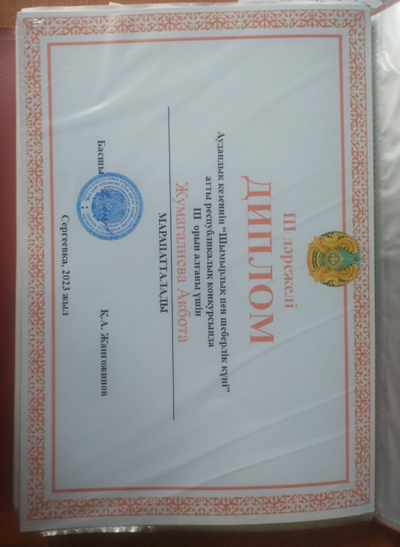 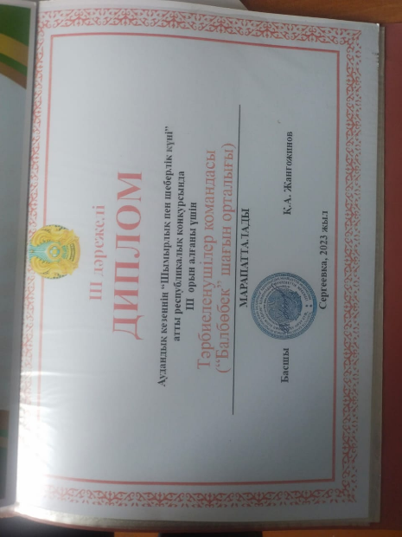

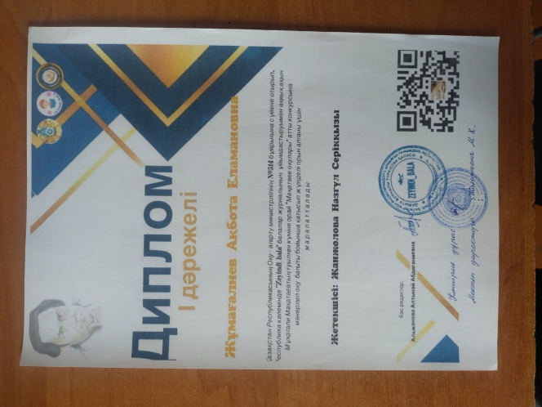 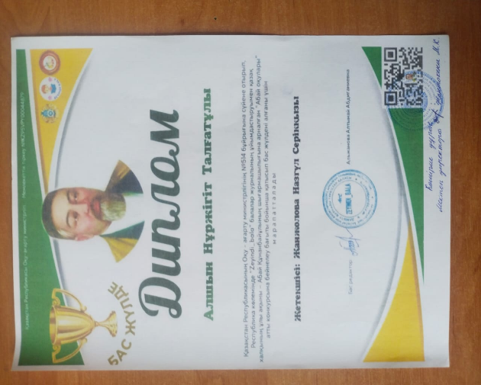 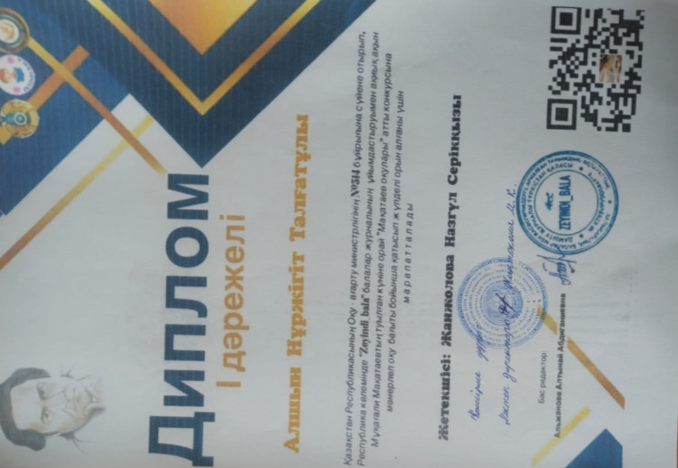

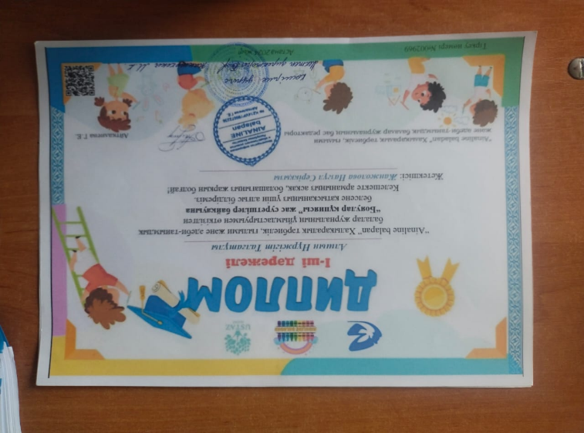 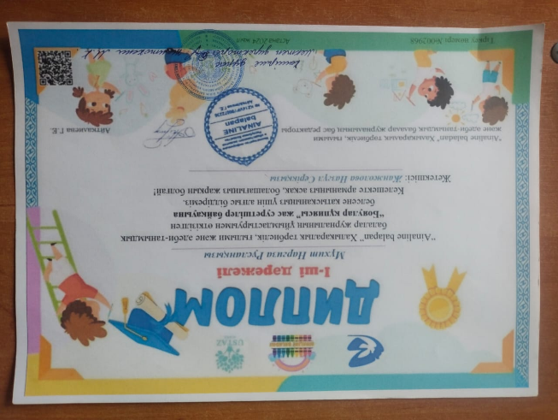

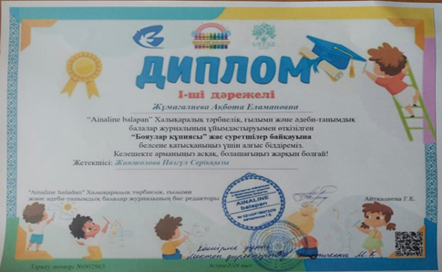

**Мұғалім жетістіктері**

